蒙地卡羅

蒙地卡羅是將具有隨機性的系統作統計，從而得到我們需要的資訊。此方法時常被應用在物理的一些問題上，尤其是微觀的問題；較為大家熟悉的像是氣體行為的統計。

本次我們以兩個比較簡單的問題來讓大家接觸蒙地卡羅:

1. π的計算:

我們知道，單位圓(半徑為1)的面積即為π，而半徑為1形成的90度扇形面積應為π/4；而一個1x1的方形面積即為1。

由方形與扇形的面積關係，我們就可以利用蒙地卡羅方法，使點在單位方形中隨機生成一個點座標，並多次重複。我們只要統計出隨機點有多少次在扇形內，在除以總次數，即可得到在扇形內的比例，其實也就是扇形面積。

知道扇形面積後，我們也就得到了π的數值。

1. 一維隨機漫步(醉漢走路):

一維隨機漫步的情境描述如下。有一個醉漢，在直線上走動，由於喝得爛醉，其走動過程中，時不時會前進又後退，而前進或後退的機率相同。也就是說醉漢有1/2的機率向前進，1/2的機率向後退。對於此問題，我們想知道，經過n步後，醉漢離原點的距離平均來說是多少。而其統計的結果會是

$${\left|x\left(t\right)\right|}_{avg}=\sqrt{\frac{2}{π}∙n}$$

此問題其實是以一個較詼諧、生活的例子來比擬氣體擴散的運動情形。

作業:

1. 在單位方形中隨機生成1萬個點，以蒙地卡羅方法計算出π的值，並打印出來。並將此1萬個點中在扇形內的以紅色、在外的以藍色表示繪製成圖。
2. 讓醉漢做隨機漫步1000次，每次走100步。請將這1000次隨機漫步的結果紀錄，計算經過100步漫步後離原點距離的平均值，並打印出來。

第1題範例圖:

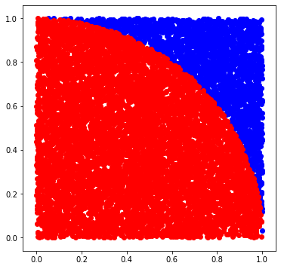

請在程式碼中作適量註解養成好習慣。

繳交作業檔名請以”學號姓名_作業名”命名

範例:4107XXXXXX游雅棠_蒙地卡羅.py